Полякова Е.В. 3 класс Русский язык 15.11.2021
Урок №21 Тема 3.(9ч.) Слово в языке и речи.
Тема: Синонимы и антонимы. Омонимы.
Цель: Создать комфортные условия для усвоения материала и реализации возможностей учащихся.
Развивать умения правильно формулировать учебную цель, делать самостоятельные выводы.
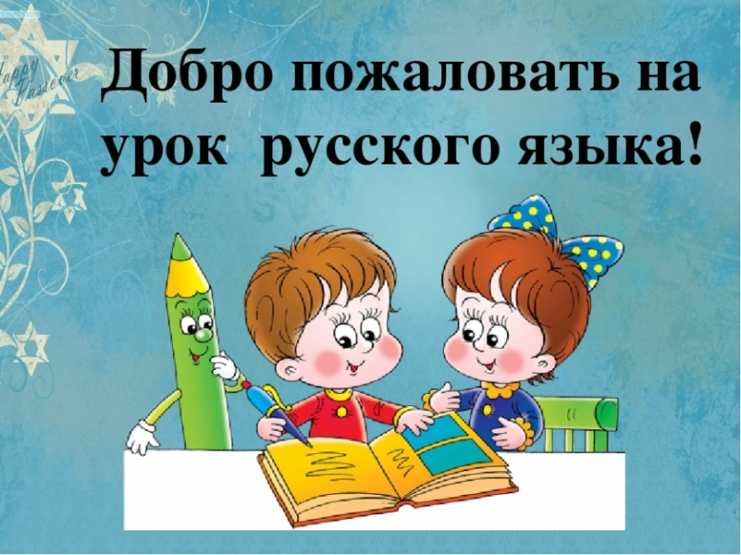
1.Изучение нового материала.
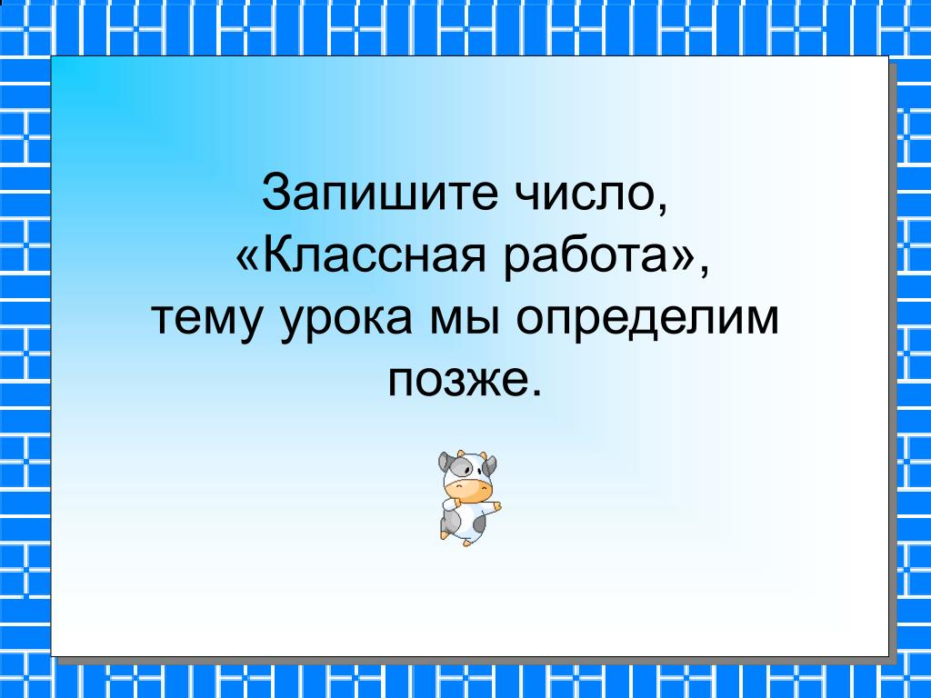
-Ребята, предлагаю вам просмотреть видео - урок. Внимательно слушайте, запоминайте и выполняйте задания в тетради, поставив на паузу видео. Итак, перейдите по ссылке и удачи!
https://youtu.be/XgT-aKBkS_E
2.Закрепление.
-Итак, подытожим!
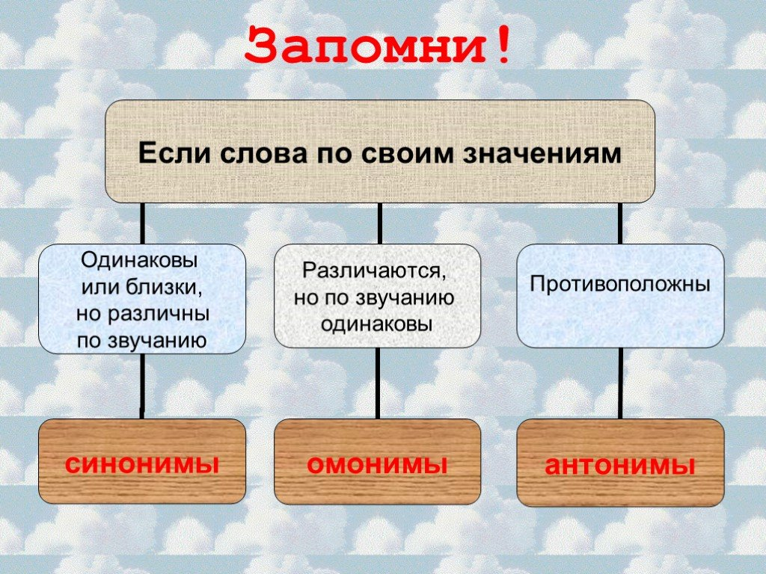
3.Домашнее задание.
Выполните упражнение78 на странице46.Спишите, найдите синонимы ,антонимы и омонимы и подпишите над словом простым карандашом.


